Ime i prezime:
Razred:
Datum

KAKO TVARI PUTUJU KROZ RAZLIČITE ORGANIZME
Biljke i prijenos tvari I
Motivacijski sadržaj

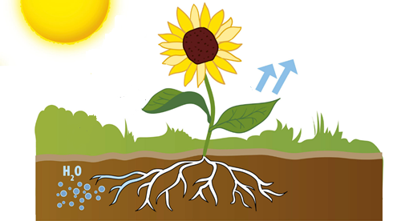

Opiši prikazani proces na slici?
______________________________________________________________________________________________________________________________________
______________________________________________________________________________________________________________________________________

Izvor sadržaja – udžbenik

Pročitaj tekst u udžbeniku od 57. do 59. stranice, odlomak Biljke i prijenos tvari i odgovori na pitanja.
- Koja je uloga korijenovih dlačica? Zašto ih ima tako puno?
____________________________________________________________________________________________________________________________

- Kojim procesom biljka upija vodu kroz korijen?
____________________________________________________________________________________________________________________________

- Što je kapilarnost?
____________________________________________________________________________________________________________________________

- Što je transpiracija?
____________________________________________________________________________________________________________________________

- Što omogućuje uzlazni tok vode?
____________________________________________________________________________________________________________________________

- Kako se zovu otvori na listu kroz koje izlazi vodena para? ______________________________________________________________

Izvor sadržaja – radna bilježnica
Riješi u radnoj bilježnici zadatke na 49. stranici.

Izvor sadržaja – dodatni digitalni sadržaj
Provjeri znanje – Prijenos tvari kod biljaka
Provjeri znanje – Kviz se nalazi u rubrici PROVJERI ZNANJE.
Pogledaj kako izgledaju provodne žile kod biljaka. Slike se nalaze u rubrici VIZUALNO.

IZLAZNA KARTICA
- Napiši dvije rečenice o Prijenosu tvari kod biljaka.
Prilikom pisanja rečenica trebaš upotrijebiti pojmove: osmoza, kapilarnost, transpiracija, puči, uzlazni tok vode ________________________________________________________________________________________________________________________
- Napiši jedno pitanje na koje želiš saznati odgovor, a povezano je s današnjom temom.

